ФГБОУ ВО «Пензенский государственный университет»
ПЕНЗЕНСКИЙ ГОСУДАРСТВЕННЫЙ УНИВЕРСИТЕТ
Кафедра «Вычислительная техника»

ОТЧЕТ
по лабораторной работе №1
по курсу «Программирование»
на тему «Линейная программа»

Выполнили ст. гр. 25ВВВ3:
Шебалкин Игорь
Радушев Илья
Приняли:
к.п.н., доцент Леонова Т.Ю.
к.т.н., доцент Генералова А.А.

Пенза, 2025

Цель работы: изучение способов вычисления значений функций, анализа их свойств и построения программ на языке C.

Лабораторное задание: разработать программу на языке Си, выполняющую расчет математической формулы

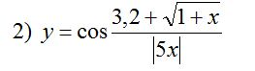

Описание метода решения задачи:
- Рассмотреть функцию
- Написать программу на языке C для вычисления значения функции при вводе x.

Пояснительный текст к программе:
Переменная x — значение, вводимое пользователем. Переменная y — результат вычислений.
Используются функции из библиотеки math.h: exp(x), sin(x), sqrt(x), fabs(x).

Схема программы:

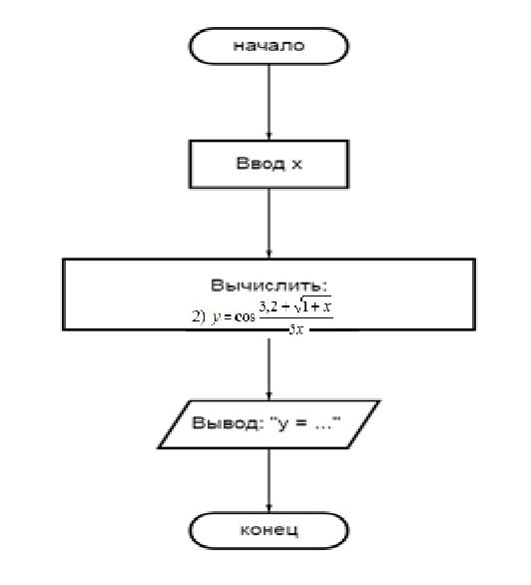

Листинг

// Лабораторная работа 1

// Выполнили студенты группы 25ВВВ-3

// Шебалкин И.А. Радушев И.

#include <stdio.h>

#include <math.h>

#include <locale.h>

int main() {

setlocale(LC_ALL, "Russian");

long double x, y;

printf("Введите значение x: ");

scanf_s("%Lf", &x);

long double a = 3.2 + sqrtl(1 + x);

long double b = fabsl(5 * x);

y = cos(a / b);

printf("Искомое значение y = %Lf", y);

return 0;
}
Результаты работы программы показаны на рисунке 1.
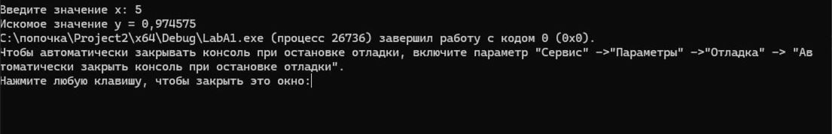
Рисунок 1 — Результаты работы программы

Введенное значение x = 5.
Результат вычисления математической формулы y = 0,974575

Протокол трассировки программы:
На рисунке 2 показан протокол трассировки после ввода значения переменной x.
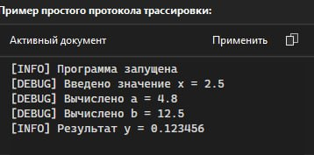
Рисунок 2 — Протокол трассировки

Вывод:
В ходе выполнения лабораторной работы была исследована функция y = cos ((3,2 + sqrt(1+x)) / abs5x). Разработана программа на языке C, которая корректно вычисляет значение функции при различных x. Получены навыки написания и отладки программ на языке C.

